Sociologie

Troisième partie : Raisonnement s’appuyant sur un dossier documentaire

(10 points)

Cette partie comporte trois documents.

Raisonnement appuyé sur un dossier documentaire (10 points)
Sujet : À l’aide du dossier documentaire et de vos connaissances, vous montrerez que la socialisation secondaire peut expliquer les différences de comportements des individus.

Document 1 :
« Par conséquent, s’il n’y a pas de rédacteur en chef ou de directeur de l’information officiellement désigné sur les médias sociaux, dans les faits, cette fonction demeure en filigrane. Certains individus se chargent, en effet, de réorganiser les informations, en apportant leur caution et s’engagent, d’une certaine manière, par rapport aux enjeux de réputation présents sur ces espaces(…). Le filtre social que les utilisateurs exercent sur les informations et les contenus sélectionnés renforce l’idée du pouvoir d’influence et de la recommandation sociale. Celle-ci vérifie facilement à travers l’application Facebook, intégrée dans les médias traditionnels en ligne ; comme Lemonde.fr, ou d’après l’appréciation des individus, les contenus jugés populaires sont rendus les plus visibles. Les médias traditionnels ont détecté le potentiel qu’apporte un accès à l’information selon la somme d’avis et de recommandations des lecteurs et sa valeur sociale comme marchande. Ils sont, en effet, de plus en plus nombreux à proposer dans leur version en ligne une classification selon les articles les plus lus, les plus commentés, les plus appréciés ou encore les plus partagés sur les médias sociaux ».
Source : Lucile Merra, Pour une sociologie des médias sociaux, Thèse de sociologie, Université Paris Descartes, 2013.

Document 2 : Les attitudes professsionnelles
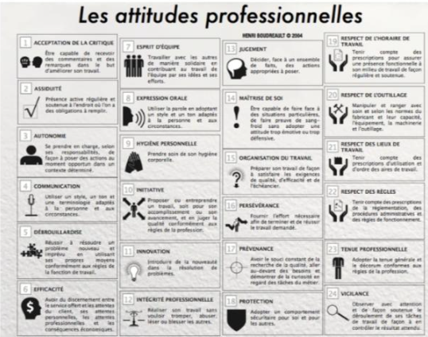
Source : Les attitudes professionnelles selon Henry Boudreault, enseignant à l’UQUAM. 2024

Document 3 : Mai 68 , une forte participation des militants
